**Cài đặt môi trường làm việc cho developer**

**Bước 1:**

* Tải XAMPP, chọn phiên bản PHP 7.4.8

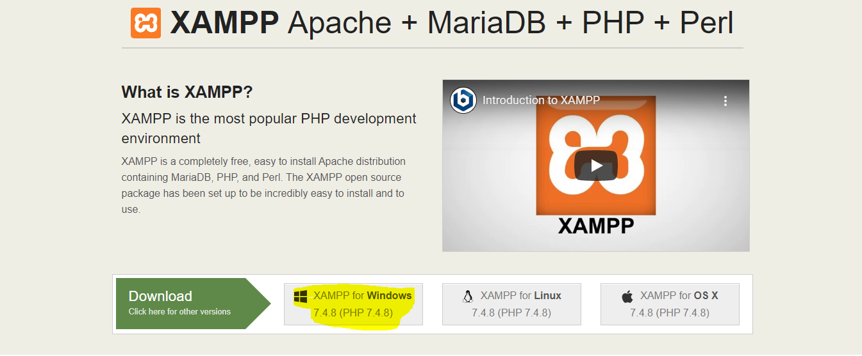

**Bước 2:**

* Tải composer (link: <https://getcomposer.org/download/>)

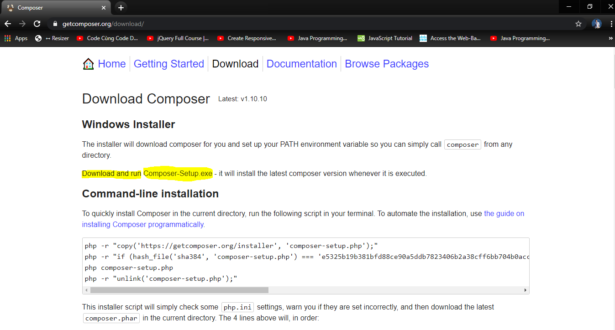

**Bước 3:**

* Run -> Composer-Setup.exe

**Bước 4:**

* Chọn thư mục lưu composer

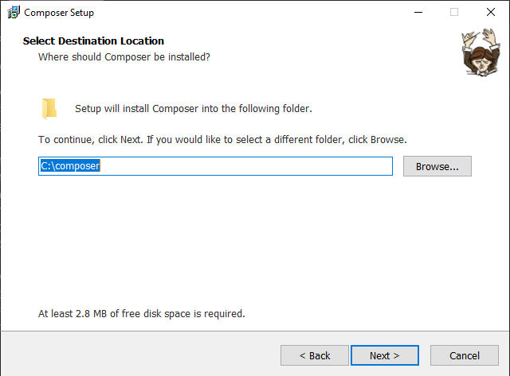

**Bước 5:**

* Chọn đường dẫn tới php.exe trong XAMPP

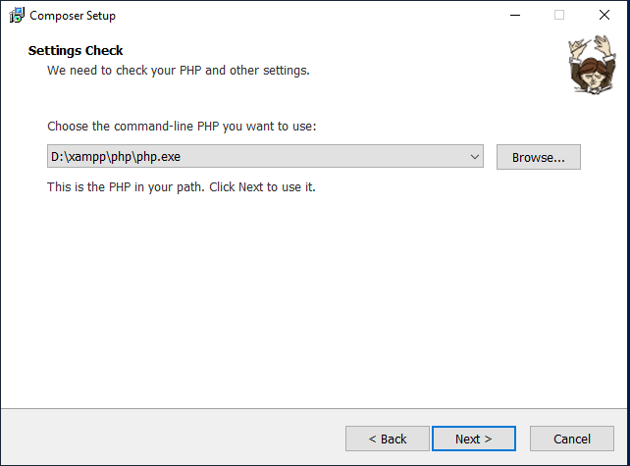

**Bước 6:**

* Clone project từ github (link: <https://github.com/thisisminh172/php-project-sem-2-group-2>)

**Bước 7:**

* Mở VS Code
* Mở folder yesgear.vn trong project

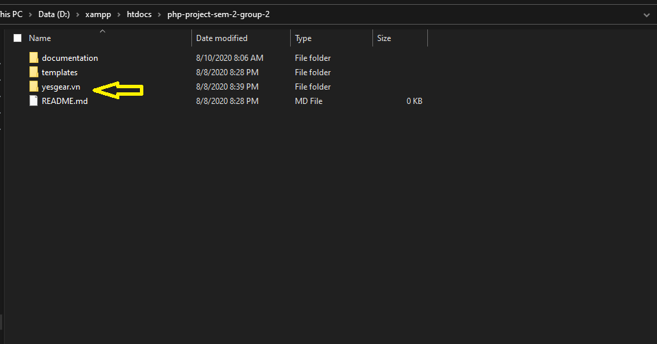

**Bước 8:**

* Đổi tên file .env.example thành .env

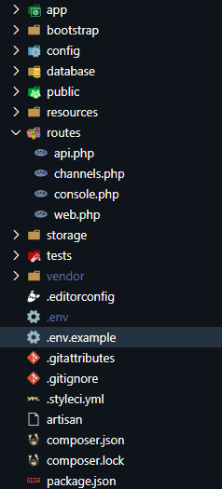

**Bước 9:**

* Tạo database yesgear.vn trong [http://localhost/phpmyadmin/](http://localhost:5000/phpmyadmin/)

(Tên database phải trùng với DB_DATABASE trong .env)

**Bước 10:**

* Mở terminal trong VS CODE
* Chạy 3 câu lệnh:
  + **composer install**
  + **php artisan key:generate**
  + **php artisan cache:clear**

**Bước 11: import file yesgear_vn.sql vào yesgear.vn database**

**Bước 12: Mở trình duyệt chạy link:** [**http://localhost/php-project-sem-2-group-2/yesgear.vn/public/**](http://localhost/php-project-sem-2-group-2/yesgear.vn/public/)

